RELATÓRIOS DE ATIVIDADES
ÓRGÃO EXECUTOR:  Associação dos Legionários de Cristo | COMPLEXIDADE DA PROTEÇÃO SOCIAL: BÁSICA
 | MÊS DE REFERÊNCIA: ABRIL
Descrição do Serviço/ Benefício | Público Alvo | Nº de Atendidos
Programa Ação Jovem | Adolescentes / Jovens | Programada | 15
 |  | Executada | 06

QUANTITATIVO DE AÇÕES |  |  | TOTAL
 |  | Atendimento Individual | 04
 |  | Pessoa/Família Acompanhada | -
 |  | Grupos Socioeducativos | -
 |  | Visita Domiciliar | -
 |  | Elaboração de Planejamento de Atendimento/Acompanhamento (PIA) | -
 |  | Campanha Socioeducativa | -
 |  | Recepção/acolhida/ orientações/informações (pessoalmente, via telefone, mídias sociais) | 10
 |  | Discussão e articulação de casos | 04
 |  | Busca Ativa | -
Encaminhamentos | Realização de Cadastro Único |  | -
 | Atualização de Cadastro Único |  | -
 | Benefício de Prestação Continuada-BPC |  | -
 | CRAS |  | -
 | SCFV – Crianças e Adolescentes |  | -
 | Centro de Convivência do Idoso - CCI |  | -
 | CREAS |  | -
 | Rede (CAPS, Saúde, Educação, Conselho Tutelar, entre outros) |  | -
Reuniões | Rede Socioassistencial Direta – Secretaria de Desenvolvimento Social |  | -
 | Rede Socioassistencial Indireta |  | -
 | Rede Intersetorial (Caps, Saúde, Educação, Conselho Tutelar, entre outros) |  | -
 | Equipe Específica do Serviço |  | -

No mês de abril realizou-se encontros de acordo com o planejamento, para execução das atividades complementares.

DESCRIÇÃO DAS AÇÕES EXECUTADAS
AÇÃO: Busca Ativa
Execução: Abril | Local: Programa Ação Jovem
Público Alvo/Participantes: Adolescentes / Jovens
Número de Convocados: 15 | Número de Presentes: 06
Materiais Utilizados: Computador, telefone.
Descrição: Verificação no sistema, não houve jovens para serem inseridos através do Programa Ação Jovem.
Resultados Alcançados: Não há adolescentes / jovens novos a serem inseridos.
Pontos Facilitadores: Material de fácil acesso.
Pontos Dificultadores: Ausência de adolescentes/jovens.
Registro Fotográfico:

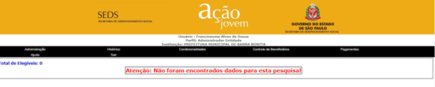

DESCRIÇÃO DAS AÇÕES EXECUTADAS
AÇÃO:Jovens de negócios:Doze conselhos para menores de dezoito anos
Data: 13/04/2023 | Local: Programa Ação Jovem
Público Alvo/Participantes: Adolescentes / Jovens
Número de Convocados: 15 | Número de Presentes: 02
Materiais Utilizados: Computador ou celular
Descrição: Documentários jovens de negócios, é um canal no youtube criado pelo jovem Breno Perrucho, o objetivo do canal é trazer conhecimento sobre negócios e investimentos de uma forma democrática e didática.
No primeiro documentário o tema abordado foi os 12 conselhos para menores de 18 anos.
No vídeo "12 Conselhos para menores de 18 anos", apresenta 12 conselhos valiosos para jovens menores de 18 anos que buscam orientação e dicas para lidar com as demandas e desafios desta fase da vida. Os conselhos abrangem áreas como relacionamentos, estudos, carreira, finanças e saúde mental, entre outras. Procura fornecer conselhos práticos e realistas que possam ajudar os jovens a crescerem e se desenvolverem de maneira saudável e equilibrada. Como atividade os adolescentes realizaram breve relato do entendimento do documentário para ser entregue no encontro sócio educativo.
Resultados Alcançados: Interesse dos adolescentes.
Pontos Facilitadores: Conteúdo de fácil acesso.
Pontos Dificultadores: Ausência de adolescentes/jovens.
Registro Fotográfico:

DESCRIÇÃO DAS AÇÕES EXECUTADAS
AÇÃO: Socioeducativo- Roda de conversa
Data: 27/04/2023 | Local: ALC
Público Alvo/Participantes: Adolescentes / Jovens
Número de Convocados: 06 | Número de Presentes: 03
Materiais Utilizados: Texto impresso, caneta e caderno.
Responsáveis pela ação: Assistente Social, voluntário- palestrante.
Descrição: Assistente Social tirou duvidas sobre o documentário on-line Jovens de negócios: Doze conselhos para menores de dezoito anos. Em seguida o voluntário permaneceu com os jovens para interpretação de texto e gramática como os jovens havia solicitado. Após foi servido um delicioso lanche; refrigerante, bolo, chá, café, bolacha e patê.
Resultados Alcançados: Comparecimento dos jovens.
Pontos Facilitadores: Interesse dos jovens.
Pontos Dificultadores: Ausência de jovem.
Registro Fotográfico:
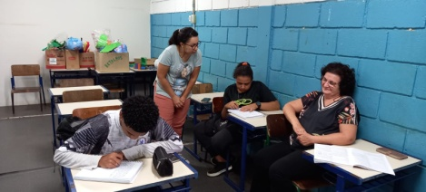

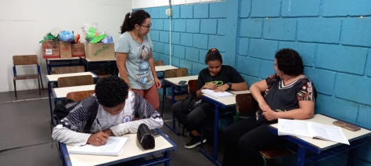

Responsável Técnico:

-------------------------------------------
Francineuma Alves de Sousa
Assistente Social
CRESS 63167

